Permisos Windows
INDEX
Tasca-1 2
Creació d’Usuaris i Grups: 2
Permisos de totes les carpetes. 2
Finances: 2
Sala: 3
3
Comandes: 3
4
Finalitzades: 4
Cuina: 4
Ingredients: 5
Receptes: 5
Tasca2 6
Creacio de Grups. 6
Permisos de totes les carpetes. 6
Desenvolupament: 6
Disseny: 7
7
Codi: 7
Actes: 7
Correccions: 8
Public: 8
Millores: 9

Tasca-1

Creació d’Usuaris i Grups:
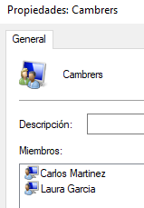
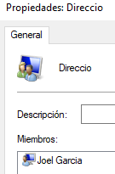
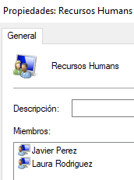
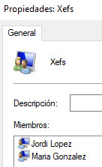

Permisos de totes les carpetes.

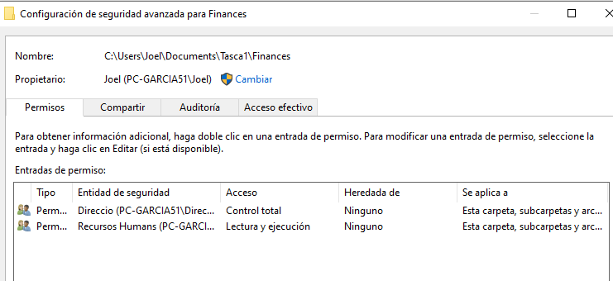
Finances:

Sala:
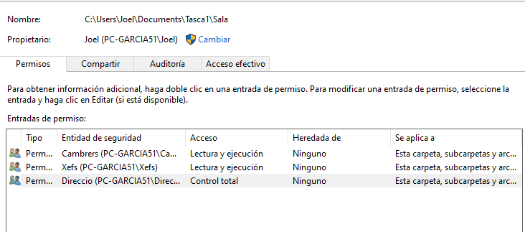

Comandes:
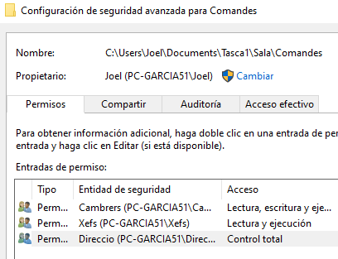

Finalitzades:
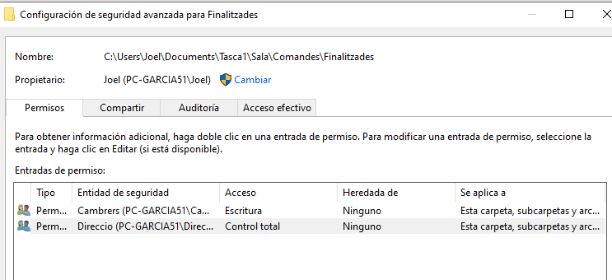

Cuina:
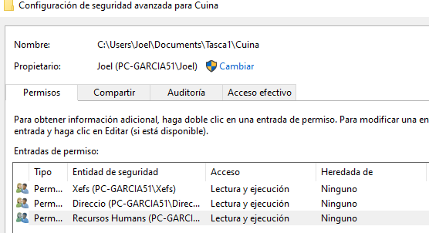

Ingredients:

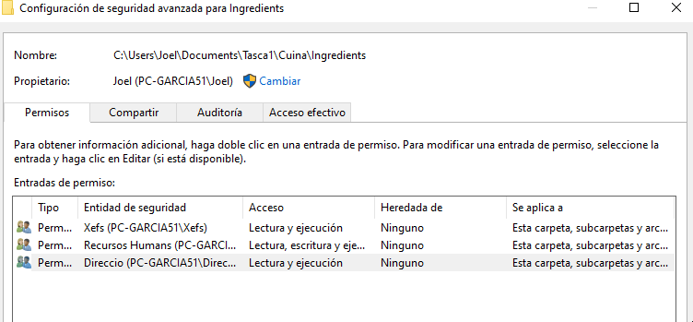
Receptes:
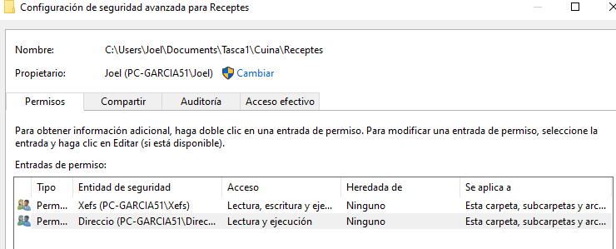

Tasca2

Creacio de Grups.
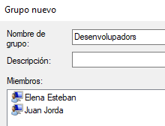
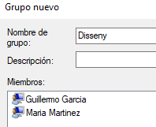
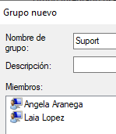
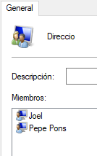

Permisos de totes les carpetes.

Desenvolupament:
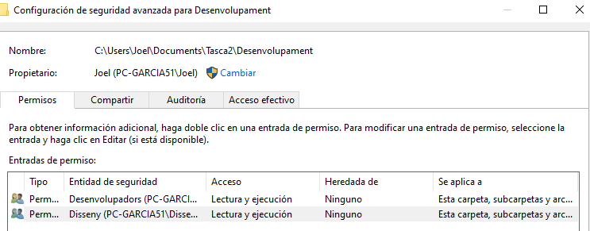

Disseny:
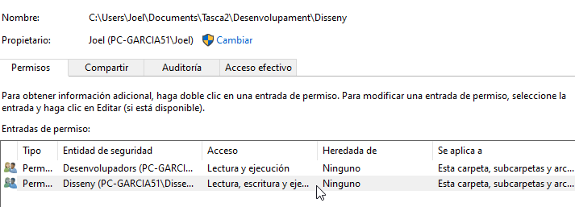

Codi:
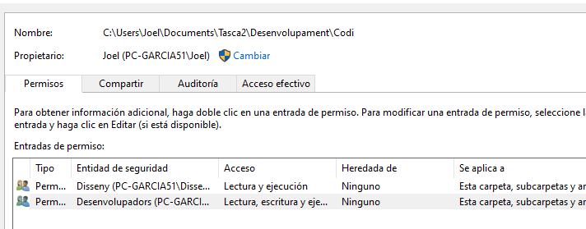

Actes:
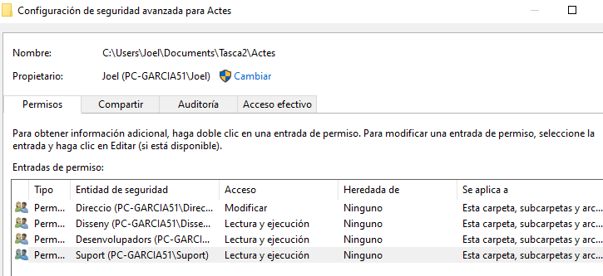

Correccions:
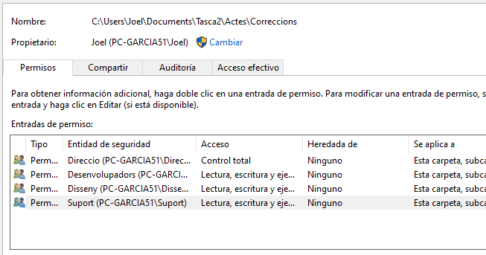

Public:
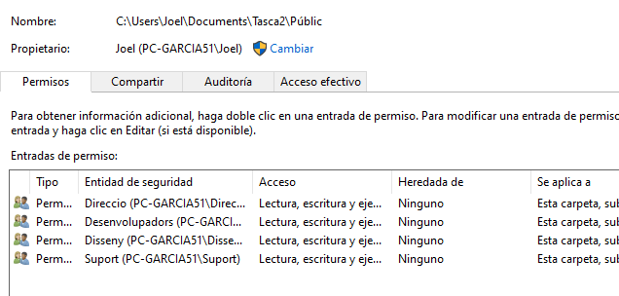

Millores:
